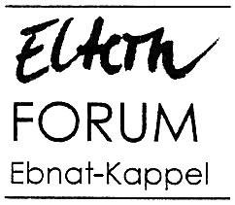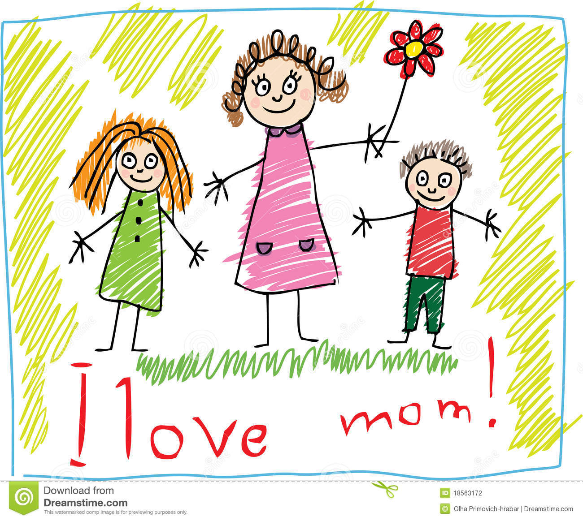

**www.efek.ch**

**Mütter sind nicht an allem schuld**

**Referentin:**

Dorothea Meili-Lehner, Pädagogin

**Donnerstag,**

**14. September 2017**

**20.00 Uhr**

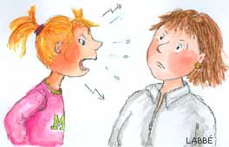

**Katholischer Pfarreisaal,**

**Ebnat-Kappel**

Eintritt: Fr. 8.- /Mitglieder Elternforum gratis